تخرج الأعصاب الحركية من الحبل الشوكي على شكل أزواج , أي واحد من يمين و آخر من يسار الجهة الأمامية للحبل الشوكي, و تدخل الأعصاب الحسية كذلك في جانبي الحبل الشوكي من الخلف واحد من اليمين و الآخر من اليسار , أي زوج حركي و زوج حسي. و هذا هو الحال على طول الحبل الشوكي حتى يُغذي كل أعضاء الجسم و كذلك ينقل منها المعلومات للدماغ. و المناطق التي يخرج منها الأعصاب في الحبل الشوكي تُسمى المناطق الشوكية (النُخاعية) Spinal Segments , تُسمى هذه المناطق حسب الفقرة في العمود الفقاري و يوجد **31** منطقة شوكية مُقسمة كالآتي :

* 1. **8** مناطق عُنقية (في الرقبة) Cervical Segments (C1,C2,C3,C4,C5,C6,C7,C8).
  2. **12** منطقة صدرية Thoracic Segments (T1,T2,T3,T4,T5,T6,T7,T8,T9,T10,T11,T12).
  3. **5** مناطق قطنية Lumbar Segments (L1,L2,L3,L4,L5).
  4. **5** مناطق عجزية Sacral Segments (S1,S2,S3,S4,S5).
  5. **1** منطقة عُصعصية Coccygeal Segment.   
       
     و هذه الأرقام هي نفسها عدد الأعصاب الشوكية (النخاعية) Spinal Nerves التي تنشأ من الحبل الشوكي و تحمل نفس تسمية المنطقة التي تنشأ منها , مثال , العصب الشوكي الصدري الأول T1 Spinal Nerve ينشأ من المنطقة الشوكية الصدرية الأولى T1 Spinal Segment.

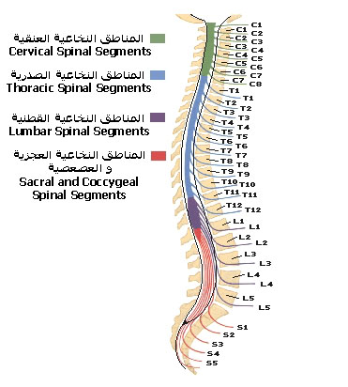

الشكل يوضح المناطق الشوكية في العمود الفقري

يُغلف الجهاز العصبي المركزي 3 أغشية و هي من الداخل للخارج :   
**1)**الأم الحنون Pia Matter.   
**2)** الأم العنكبوتية Arachnoid Matter.   
**3)** الأم الجافية Dura Matter.

**الــجـــهـــاز الــعــصـــبــي الــمُــحــيــطـــي**

يتكون الجهاز العصبي المُحيطي من :   
  
**1)** الأعصاب المُحيطية الحركية Peripheral Motor Nerves و التي تنشأ من الحبل الشوكي و تُغذي العضلات الإرادية في الجسم.   
**2)** الأعصاب المُحيطية الحسية Peripheral Sensory Nerves و التي تحمل الإحساس بجميع أنواعه من ألم و ضغط و لمس و حرارة و الإحاسيس العميقة و الإحساس بموضع للدماغ عن طريق الحبل الشوكي.   
**3)** الأعصاب القحفية Cranial Nerves و قد ذكرناها سابقاً.   
**4)** الجهاز العصبي المُستقل Autonomous Nervous System الذي يُغذي العضلات اللاإرادية مثل عضلة القلب و الرئتين و الجهاز الهضمي و كذلك الغدد الصماء و جدار الأوعية الدموية .و يتألف من الجهاز العصبي الودي Sympathetic Nervous System و الجهاز العصبي اللاودي Parasympathetic Nervous System.  
الجهاز العصبي الودي ينشأ من القرن الجانبي للحبل الشوكي ,و ألياف ما قبل العُقدة الودية Preganglionic Sympathetic Fibers تخرج ابتداءً من القطعة النُخاعية الصدرية الأولى T1 إلى القطعة النُخاعية القطنية الثانية L2 , و بعد خروجها تكون عُقد على جانبي العمود الفقاري و هذه السلسلة من العقد تُسمى بالسلسلة الودية Sympathetic Chain و من هذه السلسلة تنشأ ألياف ما بعد العُقدة الودية Postganglionic Sympathetic Fibers التي تُغذي الجسم بأكمله بألياف الجهاز العصبي الودي. و عادة يوجد **11** عُقدة صدرية Thoracic Ganglion و **4** قطنية Lumbar Ganglion و **4** عجزية Sacral Ganglion في كل من السلسلتين و يوجد في الرقبة **3** عُقد ودية.  
و خير مثال على عمل الجهاز الودي هي الحالة التي يحس بها الإنسان عند مواجهة الخطر , مثال ذلك مُصادفة أسد في الغابة , تتسارع ضربات قلبك و تتسع حدقة عينك و يقف شعر بدنك و تتوسع القصبات الهوائية و الأوعية الدموية في العضلات و تحس بأنك تستطيع أن تسبق الحصان في الجري و تتضيق الأوعية الدموية في الجلد فتحس بالبرودة و يزيد التعرق و يتقلص صمام المثانة البولية, و تنشأ ألياف الجهاز العصبي الودي من القرن الوحشي في الحبل الشوكي.

أما عمل الجهاز العصبي اللاودي يؤدي إلى التقليل من ضربات القلب و زيادة إفراز الغدد اللعابية و زيادة حركة الأمعاء و توسع الأوعية الدموية في الجلد و إرتخاء صمام المثانة البولية و تضيق حدقة العين و تحرك العينين للداخل (لوضوح الرؤية القريبة). و تنشأ ألياف هذا الجهاز من القطع النُخاعية العجزية Sacral Segments الثانية و الثالثة و الرابعة من الحبل الشوكي   
( S2,S3,S4) و كذلك تكون محمولة في العصب القحفي الثالث و السابع و التاسع و العاشر (راجع الأعصاب القحفية في الأعلى).

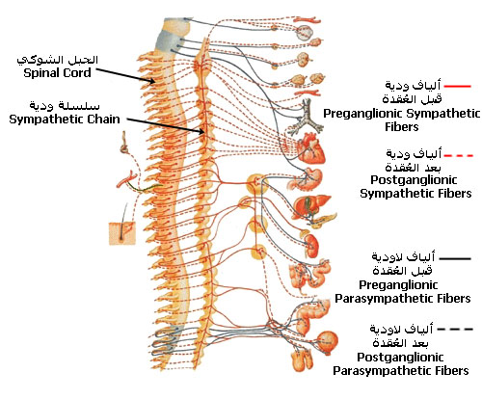  
رسم توضيحي يبين الجهاز العصبي المُستقل و أليافه قبل العُقدة و بعدها.